Doku 04.06.2025

NFC-Tags:

Ein Bild, das Text, Screenshot, Schrift enthält.
Diese (von Professor zur Verfügung gestellt) sind nicht mit der Standardbibliothek des MFRC522 kompatibel, deshalb werden andere Tags verwendet.

Diese sind Tags der Klasse: NTAG

Es werden Tags der Klasse **MIFARE Classic 1K** verwendet

Ein Bild, das Text, Screenshot, Schrift enthält.

**Datenbank am RPI:**

MariaDB auf RPI installieren:

Ein Bild, das Text, Screenshot, Schrift, Software enthält.

MariaDB starten:

Ein Bild, das Text, Screenshot, Schrift enthält.

Datenbank Drucker_Berechtigte erstellen:

Ein Bild, das Screenshot, Text, Schrift, Reihe enthält.

Admin erstellen (Passwort: admin) mit allen Berechtigungen:

Ein Bild, das Text, Screenshot, Schrift enthält.

**10.06.2025**

**MariaDB mit Python verbinden test:**

Code:

from mysql.connector import connect, Error

from getpass import getpass

try:

    connection= connect(

        host = "localhost",

        user = input ("Enter Username"),

        password = getpass ("Enter password")

    )

    print(connection)

except Error as e:

    print(f"Fehler: {e}")

**Tabelle erstellen:**

Code:

from mysql.connector import connect, Error

from getpass import getpass

try:

    connection= connect(

        host = "localhost",

        user = input ("Enter Username"),

        password = getpass ("Enter password")

    )

    #Tabelle einfügen

    cursor=connection.cursor()

    cursor.execute("use Drucker_Berechtigte")

    sql_query=""" Create Table if not exists berechtigte(

                    id int primary key auto_increment,

                    name varchar(100));

              """

    cursor.execute(sql_query)

    print("Table created: Berechtigte")

except Error as e:

    print(f"Fehler: {e}")

Output:

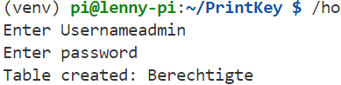

**Tabelle füllen:**

Code:

from mysql.connector import connect, Error

from getpass import getpass

try:

    connection= connect(

        host = "localhost",

        user = input ("Enter Username"),

        password = getpass ("Enter password")

    )

    cursor=connection.cursor()

    cursor.execute("use Drucker_Berechtigte")

    sql_query="""INSERT INTO  berechtigte  (name) VALUES

    ('Christoph'),

    ('Lenny'),

    ('Johannes');"""

    cursor.execute(sql_query)

    connection.commit()

    print("Database Berechtigte filled with people")

except Error as e:

    print(f"Fehler: {e}")

Output:

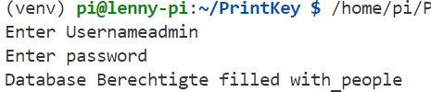

**Tabelle**:

